«Клетка»

На базе Центра естественно-научной и технологической направленностей «Точка Роста» для учащихся кружка «Биолог-исследователь» прошло занятие по теме "Клетка".

Цель: сформировать представление о клетке как элементарной структурно – функциональной, открытой живой системе. Учащимся был продемонстрирован видеоролик о строении клетки, об ее органах и какие функции они выполняют. В практической части занятия учащиеся пытались рассмотреть с помощью увеличительных приборов (лупа, микроскоп световой и цифровой) готовые микропрепараты клеток животных и растительных тканей. Далее обучающиеся попробовали самостоятельно изготовить микропрепараты, схематически изобразить модель клетки и обсудили результаты работы.

[[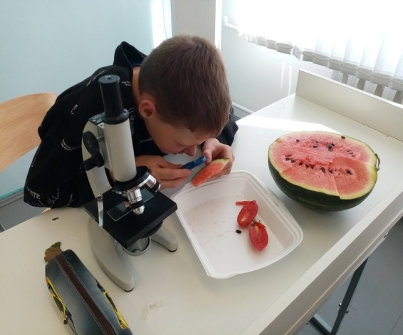](https://vk.com/photo593695112_457239516)](https://vk.com/photo593695112_457239516) [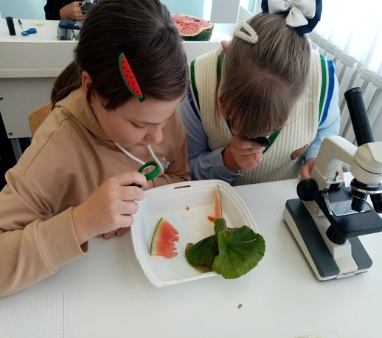](https://vk.com/photo593695112_457239518)

[[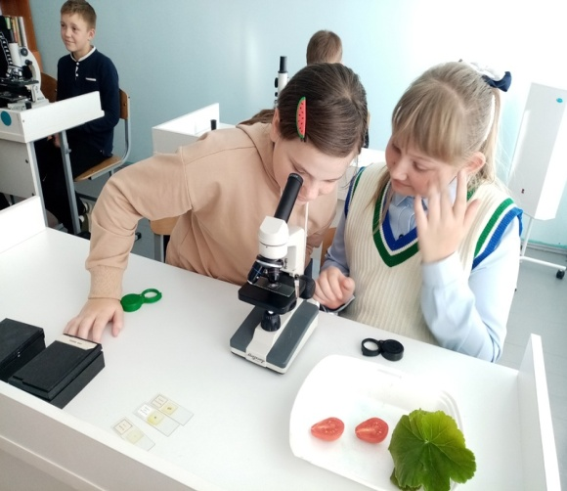](https://vk.com/photo593695112_457239521)](https://vk.com/photo593695112_457239521)

